В.П. Кідиба, Т.М. Шелепетень

ЗАХИСТ ТРАНСФОРМАТОРІВ
ТА АВТОТРАНСФОРМАТОРІВ

Львів
Видавництво Львівської політехніки
2004
ББК
К
УДК

Рекомендовано Вченою радою
Національного університету “Львівська політехнівка”
як начальний посібник для студентів

Рецензенти

Кідиба В.П., Шелепетень Т.М.
Захист трансформаторів та автотрансформаторів.
К

ISBN
Розглянуто

ISBN
© Кідиба В.П., Шелепетень Т.М., 2004

Зміст

1. Основні види пошкоджень та особливі режими роботи
трансформаторів і автотрансформаторів ………………………………….
2. Захист трансформаторів запобіжниками …………………………………..
3. Струмові захисти трансформаторів від міжфазних к.з. …………………..
3.1. Струмова відсічка без витримкм часу ………………………………..
3.2. Максимальний струмовий захист трансформатора …………………
4. Струмовий захист нульової послідовності від однофазних к.з.
на землю на стороні низької напруги трансформатора ………………….
5. Диференційні захисти трансформаторів і автотрансформаторів ………...
5.1. Призначення та особливості виконання
диференційних захистів трансформаторів і автотрансформаторів ….
5.2.Розрахунок струму спрацювання
диференційного захисту трансформатора …………………………….
5.3. Способи виконання диференційних захистів
трансформаторів (автотрансформаторів) ……………………………...
5.3.1. Диференційний захист трансформатора (автотрансформатора) з використанням реле серії РНТ …………………………………
5.3.2. . Диференційний захист трансформатора (автотрансформатора) із використанням реле серії ДЗТ-11 …..
5.3.3. . Диференційний захист трансформатора (автотрансформатора) з використанням реле серії ДЗТ-20 ……
5.3.3.1. Алгоритм розрахунку диференційного захисту трансформатора з використанням реле серії ДЗТ-20 …….
6. Газовий захист трансформатора ……………………………………………

7. Захисти трансформаторів та автотрансформаторів
від надструмів зовнішніх к.з. ………………………………………………
7.1. Максимальний струмовий захист від надструмів зовнішніх к.з. …..
7.2. Максимальний струмовий захист з блокуванням від напруги ……...
7.3. Струмовий захист зворотньої послідовності ………………………...
7.4. Дисанційний захист ……………………………………………………
8. Захист трансформаторів і автотрансформаторів від перевантажень …….
9. Цифрові захисти трансформаторів …………………………………………
10. Додатки ……………………………………………………………………..
11. Література ………………………………………………………………….

Розділ 1

ОСНОВНІ ВИДИ ПОШКОДЖЕНЬ ТА ОСОБЛИВІ РЕЖИМИ РОБОТИ ТРАНСФОРМАТОРІВ
І АВТОТРАНСФОРМАТОРІВ

Основними видами пошкоджень трансформаторів (автотрансформаторів) є:
• багатофазні к.з. в обмотках та на вводах трансформаторів (автотрансформаторів);
• однофазні к.з. (для трансформаторів з ефективно уземленою нейтраллю та автотрансформаторів) в обмотках та на вводах;
• однофазні замикання на землю (для трансформаторів з ізольованою нейтраллю);
• виткові замикання;
• “пожежа” магнетопроводу.
Під час багатофазних к.з. в обмотках та на вводах, а також однофазних к.з. суттєво зростає рівень струмів в обмотках трансформатора, що викликає їх перегрів, розклад оливи (для оливних трансформаторів) та пожежу трансформатора. Ці пошкодження є дуже небезпечними для трансформаторів. Тому захисти від таких пошкоджень повинні діяти на вимикання трансформатора від мережі без витримки часу та ввімкнення системи пожежегасіння. В такому випадку вимикання трансформатора повинно здійснюватись зі всіх сторін, щоб запобігти живлення місця к.з. не тільки від джерела живлення, а й від збуджених двигунів навантаження.
Під час виткових замикань (замикання між витками однієї фази) у короткозамкнених витках виникають струми, що багатократно перевищують номінальний струм трансформатора, хоча струм в обмотці живлення трансформатора може бути меншим від номінального. Тому захист від таких пошкоджень, як і в попередньому випадку, також повинен діяти на вимикання трансформатора від мережі без витримки часу.
Для режимів однофазних замикань на землю в мережах з ізольованою нейтраллю рівень струмів є незначним. Він визначається ємністю гальванічно зв’язаних елементів мережі й безпосередньої загрози трансформаторові не дає. Так, наприклад, для мережі 10 кВ він допускається до 30 А. Але в такому режимі зростає напруга непошкоджених фаз відносно землі. В разі металічного замикання напруга непошкоджених фаз відносно землі збільшується в 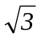 разів. В разі дугових замикань і під час виникнення ферорезонансних явищ, як показує досвід експлуатації, напруга на непошкоджених фазах може сягати чотирикратного рівня. Спеціальний захист від таких пошкоджень на трансформаторах не встановлюють, але на лініях, які живлять трансформатори, що працюють з ізольованими нейтралями, встановлюють захист від однофазних замикань на землю.
“Пожежа” сталі трансформатора виникає внаслідок порушення ізоляції між пластинами магнетопроводу. В цьому випадку за рахунок збільшення вихрових струмів (струмів Фуко) виникає місцевий перегрів, який супроводжується розкладом оливи, виділенням газу. Захист від таких пошкоджень повинен діяти на сигнал. У випадку значних пошкоджень ізоляції між пластинами, що супроводжується бурхливим газовиділенням розкладеної оливи, захист повинен діяти на вимикання трансформатора від мережі без витримки часу.
До особливих режимів роботи трансформатора відносять режими, які супроводжуються надструмами в обмотках трансформатора (це струми, менші від струмів внутрішніх пошкоджень трансформатора, але більші від номінальних струмів). Причинами виникнення надструмів можуть бути:
• зовнішні к.з.;
• хитання в системі;
• перевантаження;
• перезбудження.
Під час зовнішніх к.з. (к.з. на шинах, к.з. на приєднаннях до шин, які живляться від трансформатора) суттєво зростають струми в обмотках трансформатора, що приводить до їх перегріву, передчасному старінню ізоляції, та, як наслідок, до її пробою. Тому на трансформаторах передбачають спеціальний захист від надструмів зовнішніх к.з., який діє на вимикання пошкодження з витримкою часу. На триобмоткових трансформаторах захист діє на вимикання вимикача тільки з тієї сторони, на якій відбулося пошкодження.
Хитання можуть виникати між частинами системи, об’єднаними через трансформаторний зв’язок. В такому випадку перетоки зрівнювальних струмів протікають через трансформатор і нагрівають його. Зрівноважувальні струми можуть бути дуже великими (навіть перевищувати струми к.з.), тому такий режим є небезпечним для трансформатора.
Під час перевантажень рівень струмів є суттєво меншим, ніж під час зовнішніх к.з. Перевантаження можуть виникати, наприклад, після під’єднання до трансформатора додаткового навантаження пристроями АВР, після вимикання паралельно працюючого трансформатора тощо.
Ізоляція трансформаторів виконана таким чином, що їх робота за незначних перевантажень допускається на протязі часу, що залежить від кратності перевантаження, табл. 1.

Таблиця 1

Допустимі перевантаження трансформаторів
Кратність перевантаження  I_{тр}/I_{тр.ном} | 1.3 | 1.6 | 1.75 | 2 | 3
Допустимий час перевантаження, хв | 120 | 45 | 20 | 10 | 1.5

Як видно з таблиці, незначні перевантаження трансформатора можуть бути ліквідовані обслуговуючим персоналом за його наявності на підстанції. Для цього є достатньо часу. На підстанціях, де черговий персонал відсутній, довготривале перевантаження повинно ліквідовуватись спеціальними пристроями автоматики, що з витримкою часу діють на вимикання менш відповідальних споживачів.
Таким чином, захист від перевантажень повинен діяти на сигнал (у випадку, коли є можливість розвантажити трансформатор вручну або автоматично). В інших випадках захист від перевантажень повинен діяти на вимикання трансформатора від мережі з витримкою часу.
Трансформатори великої потужності, що експлуатуються в електроенергетичних системах, мають великі розміри та вагу. Ефективне використання матеріалів (трансформаторна сталь, обмоткові провідники) призвело до підвищення робочої номінальної індукції в сталі трансформатора до величини порядку 1,65 Тл, тобто далеко за згином характеристики намагнечення електротехнічної сталі. Подальше підвищення індукції в магнетопроводі трансформатора викликає різке збільшення струму в обмотках та втрат в сталі. Тому підвищення напруги живлення трансформатора без збільшення кількості витків обмотки приводить до перезбудження трансформатора та його перегріву. Захистити трансформатор від перезбудження складно, але автоматика регулювання напруги (пристроєм РПН) справляється з підбором витків обмотки живлення трансформатора і не допускає перезбудження магнетного поля.
Розділ 2

Захист трансформаторів запобіжниками

Запобіжниками здійснюють захист трансформаторів 10/0,4 кВ та
6/0,4 кВ потужністю до 630 кВА включно. Це, як правило, трансформатори міських та сільських розподільчих мереж, цехових підстанцій на підприємствах. Запобіжники встановлюють на стороні 10(6) кВ та на стороні
0,4 кВ (рис.1,а). Можливе також встановлення запобіжників лише на високій стороні трансформатора, на низькій встановлюють автоматичні вимикачі (рис.1,б).
10 кВ
F1
T
SF
0,4 кВ
10 кВ
F1
T
F2
0,4 кВ

а б

Рис. 1. Захист трансформатора запобіжниками

На закритих трансформаторних підстанціях на стороні високої напруги, крім запобіжників, встановлюють вимикачі навантаження – це роз`єднувачі з примітивними дугогасними пристроями та автоматичною повіднею, котрі вимикають три фази після згоряння запобіжника хоча б в одній з фаз. Цим самим не допускають неповнофазний режим роботи мережі 0,4 кВ.
Залежно від способу гасіння дуги, запобіжники поділяють на дві категорії:
• запобіжники з наповнювачем. Наповнювачем є, як правило, кварцевий пісок. Такі запобіжники називають кварцевими. В них дуга гаситься між пісчинками сухого кварцевого піску;
• запобіжники з трубками з газогенеруючого матеріалу, наприклад, вініпласту. В таких запобіжниках дуга гаситься під дією стиснених газів, або поздовжнього дуття, що виникає за рахунок газів, які виділяються з газогенеруючого матеріалу від дії високої температури плазми дуги.
Для захисту трансформаторів широко застосувують кварцеві запобіжники. Це зумовлене наступними причинами:
• топкі вставки таких запобіжників довгий час не старіють, тому що вони знаходяться в герметичному порцеляновому корпусі в оточенні сухого чистого кварцевого піску;
• запобіжник забезпечує струмообмежуючі властивості в разі к.з. в трансформаторі – топка вставка встигає перегоріти ще до досягнення струмом свого максимального значення;
• може бути змонтований сигнальний орган про спрацювання запобіжника.
Основним недоліком кварцевих запобіжників є недостатня чутливість спрацювання від струмів перевантажень трансформаторів та від зовнішніх к.з., особливо під час однофазних к.з. в мережі 0,4 кВ.
Для захисту трансформаторів застосовують запобіжники серії ПК – на стороні високої напруги та ПН-2 на стороні 0,4 кВ. На рис.2 наведені розріз запобіжника ПН-2 та його характеристики.
Корпус запобіжника 5 виконаний з порцеляни. Він квадратний зовні та круглий всередині. В ньому знаходиться кварцевий пісок 4. Топка вставка 3 виконана з мідної стрічки, на яку налютовано олов`яні кульки, що прискорюють розтоплення вставки від малих струмів к.з.. Топку вставку закріплюють до контактних ножів 1, які, в свою чергу, закріплють гвинтами до кришок 2. Кришки 2 мають зовні виступи, що дозволяє за допомогою спеціальної ізолюючої ручки встановлювати та знімати запобіжник.
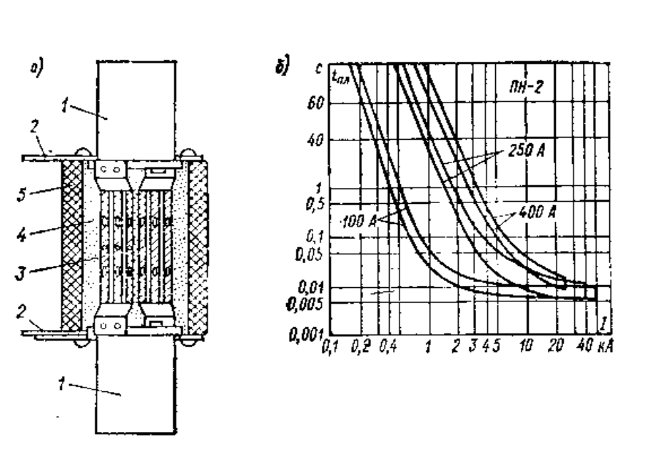

Рис. 2. Запобіжник типу ПН-2 та його захисні характеристики

Запобіжник ПН-2 маркують наступним чином: ПН-2-100-12-У3, що означає:
• ПН – запобіжник нерозбірний;
• 2 – номер серії;
• 100 – номінальний струм запобіжника (серійно виготовляють запобіжники на номінальні струми 100, 250, 400, 600 А);
• 1 – переднє приєднання провідників (2 – заднє);
• 2 – з вказівником про спрацювання та замикаючим контактом (1 – тільки з вказівником; 3 – з вказівником та розмикаючим контактом);
• У – кліматичне виконання – для помірного клімату (Т – тропічного,
Хл – холодного);
• З – категорія розміщення обладнання (1 – для роботи на відкритому повітрі, 2 – для роботи в приміщеннях, де температура та вологість така ж сама, як і зовні; 3 – для закритих приміщень з природньою вентиляцією, 4 – для роботи в приміщеннях з штучним регулюванням клімату; 5 – для роботи в приміщеннях з підвищеною вологістю).
На рис. 2,б зображені захисні характеристики запобіжника ПН-2 з врахуванням допустимого розкиду.
На рис. 3 наведені розріз запобіжника серії ПКТ та його захисні характеристики.

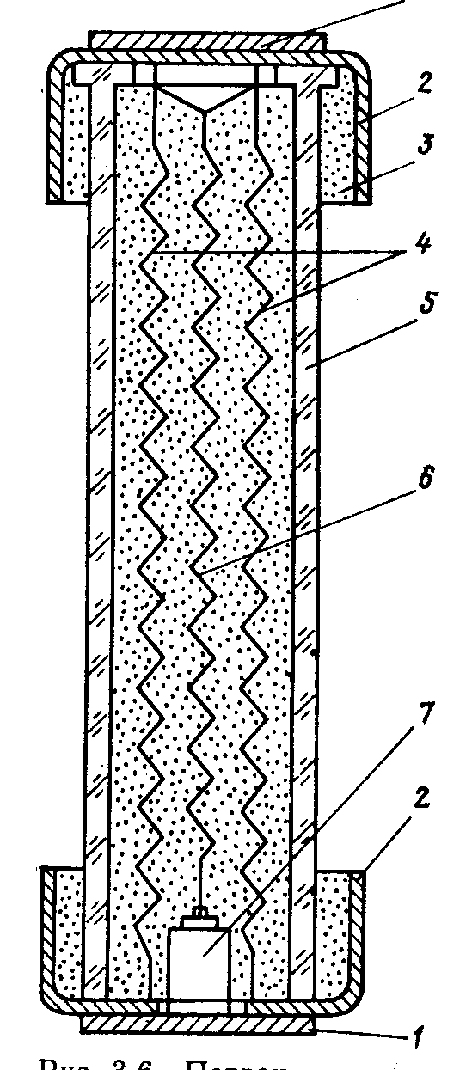 | 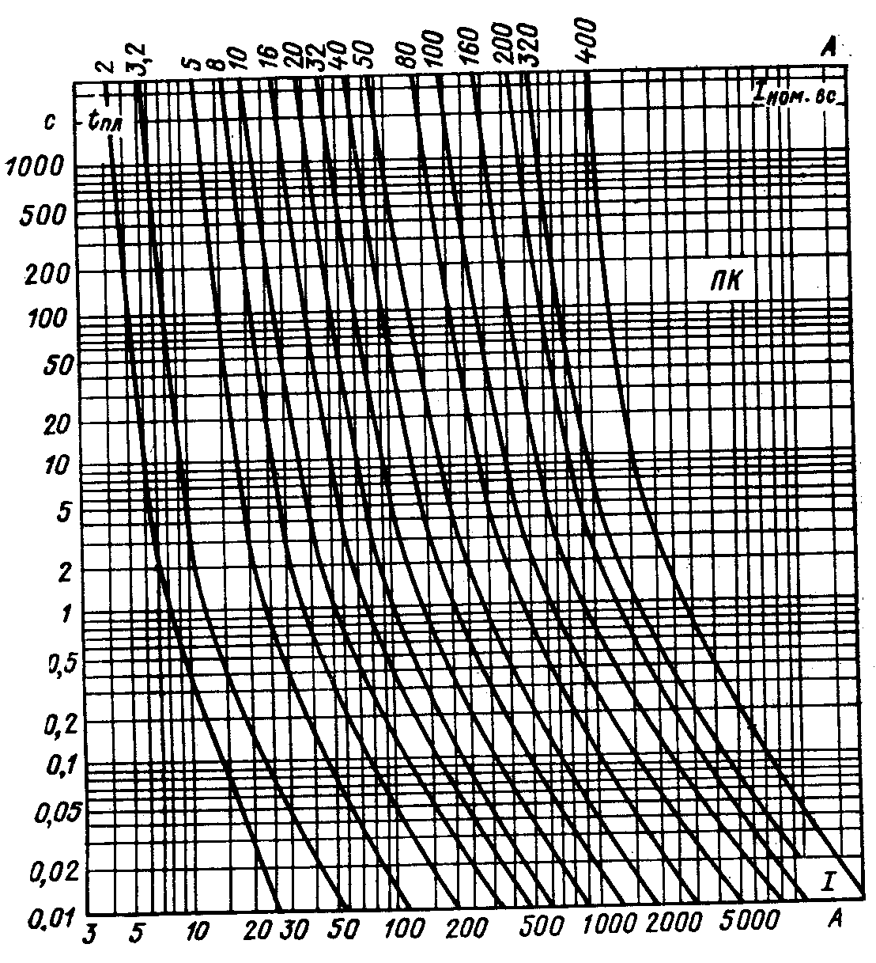

а б

Рис. 3. Запобіжник 10 кВ типу ПКТ та його захисні характеристики

Корпус запобіжника – це порцелянова або скляна трубка 5, яка з`єднана з контактними чашками 2 з допомогою цементного розчину 3. Чашки закриваються зверху та знизу кришками 1. Топка вставка 4 складається з кількох посріблених провідників, які виконані у вигляді спіралі. До того ж вони мають кілька ділянок різного перекрою, що полегшує згорання вставки та гасіння дуги. Корпус заповнено сухим кварцевим піском.
Для сигналізації про спрацювання використано ніхромовий провідник 6, з`єднаний з вказівником 7. Після перегорання топкої вставки, перегорає також ніхромовий провідник. Пружиною вказівник 7 виштовхується назовні, щоб на відстані було видно, у якому запобіжнику згоріла топка вставка.
Запобіжник ПКТ маркують наступним чином: ПКТ-102-10-40-31,5-УЗ:
• 1 – наявність ударного пристрою (0 – його відсутність);
• 02 – конструктивні особливості та габаритні розміри. Якщо цифра 1 або 2, то запобіжник складається з однієї трубки, 3 – з жорстко зв`язаних двох трубок на фазу; 4 – із чотирьох;
• 10 – номінальна напруга, кВ;
• 40 – номінальний струм уставки запобіжника, А;
• 31,5 – граничний струм вимикання, кА;
• УЗ – кліматичне виконання та категорія розміщення, подібно як і для запобіжника серії ПН-2.
На рис.3,б, зображені захисні характеристики запобіжників серії ПКТ.
Запобіжники вибирають за номінальною напругою, за граничним струмом вимикання (запобіжник повинен витримати дію максимального струму к.з.) та за номінальним струмом топкої вставки запобіжника.
Вибір за граничним струмом вимикання здійснюють за наступним виразом
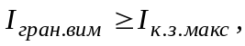 | (1)
де 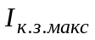– максимальне значення струму під час к.з. в місці встановлення запобіжника, який запобіжник вимикає без саморуйнування.
Запобіжники серії ПКТ-10 виготовляють на номінальні струми вимикання від 12,5 до 31,5 кА, а запобіжники серії ПН-2 – на струми до 25 кА. Оскільки реально в мережах рівень струмів к.з. не перевищує цих значень, завжди є можливість вибрати такі запобіжники, для яких задовільняється умова (1). Якщо цю умову не задовільними, то корпус запобіжника може розірвати під час гасіння струму к.з. і струм к.з. перейде у відкриту дугу.
Номінальні струми топких вставок запобіжників вибирають з умов неспрацювання в нормальних режимах роботи, а також для допустимих перевантажень та під час увімкнення ненавантаженого трансформатора на номінальну напругу.
На основі досвіду експлуатації, рекомендують вибирати наступні топкі вставки запобіжників, (для схеми захисту рис.1а) за наступними формулами:
• на стороні високої напруги
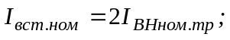 | (2)
• на стороні низької напруги
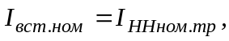 | (3)
де 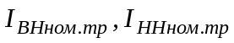– номінальні струми обмоток трансформатора, відповідно із сторони високої та низької напруг.
З таких умов вибору уставок запобіжники на стороні низької напруги захищають трансформатор від перевантажень та від к.з. за трансформатором. Запобіжники на стороні високої напруги захищають трансформатор від к.з. на стороні високої напруги та, частково, від внутрішніх пошкоджень трансформатора.
Для всіх можливих струмів (від перевантажень до к.з.) часові характеристики таких вставок, зображених на одному рисунку не повинні перетинатись. В цьому випадку вони будуть працювати селективно.
Розділ 3

Струмові захисти трансформаторІВ
від міжфазних к.з.

Для захисту трансформаторів невеликої та середньої потужності (до 6,3 МВА) від міжфазних к.з. в його обмотках, на виводах та на приєднаннях до шин низької напруги застосовують струмову відсічку без витримки часу та максимальний струмовий захист із витримкою часу. Вимірні органи захистів під’єднують до трансформаторів струму, котрі встановлені на стороні високої напруги трансформатора. Захисти діють на вимикання трансформатора, як із сторони високої напруги, так і зі сторони низької напруги.

3.1. Струмова відсічка без витримки часу

Струмовою відсічкою без витримки часу називають струмовий захист, що реагує на пошкодження в трансформаторі й селективність якого забезпечують вибором струму спрацювання.
Для трансформаторів напругою до 35 кВ включно типова схема під’єднання вимірних органів струмової відсічки (реле КА1, КА2) до трансформаторів струму наведена на рис. 4.
Для забезпечення селективної роботи струмової відсічки (неспрацювання під час к.з. на приєднаннях до шин низької напруги), струм спрацювання вибирають з умови відлагодження від найбільшого струму к.з. на шинах низької напруги трансформатора
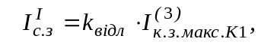 | (4)
де 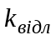– коефіцієнт відлагодження, значення якого залежить від типу реле вимірних органів (реле КА1, та КА2 на рис. 4): для реле РТ-40 =1,3-1,4, для реле РТ-80 та реле прямої дії РТМ =1,6; 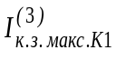– струм, який протікає через трансформатори струму ТА1, ТА2, встановлені на стороні високої напруги трансформатора під час трифазного к.з. на стороні низької напруги в режимі найбільших струмів к.з. (точка К1 на рис. 4).
КА1
КА2
Q
TA1
A
B
C
TA2
K2
T
K1
SF
6 – 35 кВ

Рис. 4. Схема під’єднання вимірних органів струмової відсічки

За такого вибору струму спрацювання також забезпечується неспрацювання захисту від кидків струму намагнечення під час увімкнення ненавантаженого трансформатора зі сторони високої напруги на номінальну напругу.
Струм спрацювання вимірного органу струмової відсічки визначають за виразом
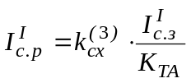 | (5)
де 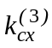- коефіцієнт схеми (для схеми рис. 4 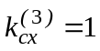); 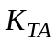– коефіцієнт трансформації трансформаторів струму, до яких під’єднані вимірні органи захисту.
Чутливість струмової відсічки перевіряють для двофазного к.з. на стороні високої напруги трансформатора в режимі найменших струмів к.з. (точка К2 рис. 4).
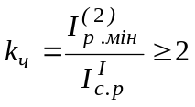 , | (6)
де 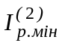 - струм в реле під час двофазного замикання на стороні високої напруги трансформатора в режимі найменших струмів к.з., який визначають за виразом
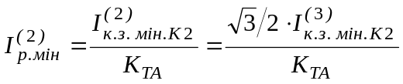 , | (7)
де 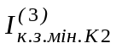 - мінімальне значення первинного струму під час трифазного к.з. на стороні високої напруги трансформатора (точка К2).

Чутливість можна перевірити і за первинним струмом
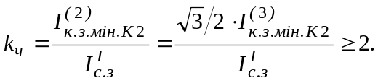 | (8)
Формула (8) справедлива лише для випадку, коли трансформатори струму працюють під час короткого замикання зі струмовою похибкою меншою від 10 %. Якщо ж струмова похибка є більшою від 10 %, необхідно розрахунок здійснювати за формулами (6), (7). Але вторинний струм необхідно розраховувати для дійсного значення коефіцієнта трансформації трансформаторів струму з врахуванням похибки. Режим роботи трансформаторів струму з похибкою більшою від 10% може виникати в разі використання для вимірних органів захисту реле прямої дії РТВ чи РТМ.
Таким чином, струмова відсічка захищає лише частину обмотки трансформатора та вводи зі сторони високої напруги. Захист не реагує на пошкодження на стороні низької напруги трансформатора та в частині його обмотки. Тому, крім струмової відсічки, для повного захисту трансформатора від міжфазних к.з. встановлюють максимальний струмовий захист.

3.2. Максимальний струмовий захист трансформатора

Максимальним струмовим захистом називають струмовий захист із відносною селективністю, яка забезпечується вибором часу спрацювання. Захист реагує на струм, більший від номінального струму трансформатора.

Максимальний струмовий захист (МСЗ) призначений для захисту частини обмотки трансформатора та вводів на стороні низької напруги від міжфазних к.з. Власне цю зону не захищає струмова відсічка. Крім того, МСЗ реагує на к.з., які виникають на стороні високої напруги трансформатора, тобто резервує дію струмової відсічки без витримки часу (близьке резервування), а також на пошкодження в приєднаннях до шин низької напруги – резервує дію захистів суміжних елементів (далеке резервування). Типова схема під’єднання вимірних органів МСЗ для трансформаторів напругою до 35 кВ наведена на рис. 5. Для підвищення чутливості захисту в нейтральний провідник увімкнено
КА1
КА2
Q
TA1
A
B
C
TА2
K2
T
K1
SF
КА3
6 – 35 кВ

Рис. 5. Схема під’єднання вимірних органів струму
максимального струмового захисту

третій вимірний орган – реле КА3, через обмотку якого протікає сума струмів фаз А та С, що дорівнює струмові фази В з протилежним знаком, що справедливо для мереж з ізольованою нейтраллю.
Розрахунок параметрів спрацювання МСЗ зводиться до визначення струму спрацювання захисту (первинного та вторинного), часу спрацювання та перевірки чутливості.
Струм спрацювання МСЗ вибирають з умови неспрацювання в режимах післяаварійних перевантажень.
Для відлагодження від спрацювання в режимах післяаварійних перевантажень необхідно забезпечити струм спрацювання МСЗ більшим від струму самозапуску двигунів, які живляться від трансформатора. Тому струм спрацювання МСЗ визначають за формулою
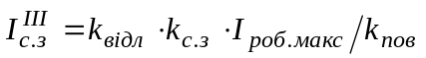 , | (9)
де 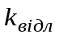– коефіцієнт відлагодження, величина якого залежить від типів реле вимірних органів МСЗ, 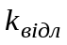= 1,1-1,2 для реле типів РТ-40, РТ-80, = 1,2-1,4 для реле прямої дії типу РТВ; 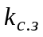– коефіцієнт самозапуску, який враховує збільшення струму навантаження трансформатора в режимі самозапуску двигунів, значення якого залежить від характеру навантаження і може мати значення від 1 до 4; 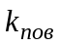 – коефіцієнт повернення реле вимірних органів струму, величина якого залежить від типу реле: = 0,8 для реле серії РТ-40, РТ-80, = 0,65 для реле РТВ; 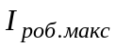– робочий струм трансформатора в режимі найбільших навантажень. Його приймають на 5% більшим від номінального струму трансформатора, оскільки з таким навантаженням трансформатор може працювати тривалий час.
Час спрацювання МСЗ трансформатора 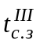 вибирають з наступних умов:
• забезпечення термічної стійкості трансформатора. Для забезпечення цієї умови час спрацювання не повинен перевищувати 0,4 ÷ 2 с;
• узгодження часу спрацювання з МСЗ суміжних елементів:
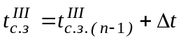, | (10)
де 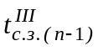 – найбільший час спрацювання МСЗ приєднань, що відходять від шин низької напруги трансформатора; t – ступінь селективності (0,4 ÷ 0,6с для електромеханічних реле часу; 0,3 ÷ 0,4 с – для електронних реле).
Чутливість максимального струмового захисту перевіряють для найгірших умов, тобто для режиму двофазного к.з. на стороні низької напруги трансформатора (точка К1 на рис. 5) в режимі найменших струмів к.з.. Коефіцієнт чутливості визначають за виразом
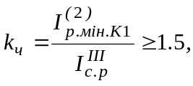 | (11)
де 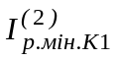 – струм у вимірному органі захисту (реле КА1 – КА3 на рис.5) під час двофазного к.з. на стороні низької напруги трансформатора (в точці К1 на рис.5) в режимі найменших струмів к.з.; 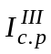 – уставка спрацювання струмового реле. Струм у вимірному органі під час к.з. на стороні низької напруги трансформатора визначають наступним чином:
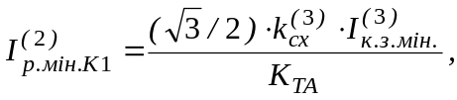 | (12)
де 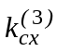 – коефіцієнт схеми (для схеми рис.5 =1); – коефіцієнт трансформації трансформатора струму; 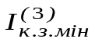 – струм на стороні високої напруги трансформатора під час трифазного к.з. на стороні низької напруги, (точка К1 на рис. 5) в режимі найменших струмів к.з.
Струм в реле для розрахованого первинного струму спрацювання МСЗ визначають за виразом
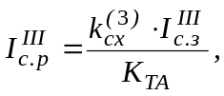 | (13)
де 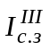 – струм спрацювання МСЗ, визначений за (9).

Розділ 4

Струмовий захист нульової послідовності
від однофазних к.з. на землю
на стороні низької напруги
трансформатора

На понижувальних трансформаторах напругою 10/0,4 кВ та 6/0,4 кВ, нейтраль вторинної обмотки уземлена. Тому можливе однофазне к.з. на землю на стороні низької напруги трансформатора. Для таких пошкоджень величина струму к.з. суттєво залежить від з’єднань обмоток трансформатора. Струм однофазного к.з. на землю на стороні низької напруги визначають за виразом (із допущенням, що трансформатор живиться від системи безмежної потужності)
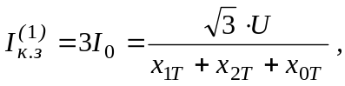 | (14)
де x_{1Т}, x_{2Т}, x_{0Т} – реактанси прямої, зворотної, нульової послідовностей трансформатора, зведені до сторони високої напруги трансформатора; U – лінійна напруга на високій стороні трансформатора.
Для трансформаторів потужністю 100 – 1000 кВА зі схемою з’єднання обмоток опір нульової послідовності трансформатора складає 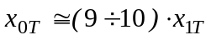.Тому, для однофазного короткого замикання, струм на стороні високої напруги є суттєво меншим від струму трифазного к.з., який визначають як:
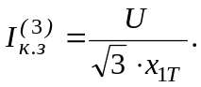 | (15)
Співвідношення струмів однофазного та трифазного к.з. визначають як
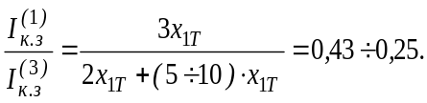 | (16)
На стороні високої напруги трансформатора струм к.з. розподіляється у фазах як показано на рис. 6. Струм в місці короткого замикання дорівнює сумі струмів прямої, зворотньої та нульової послідовностей
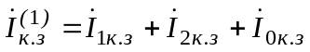. | (17)
Струми окремих послідовностей одинакові за величиною
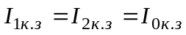. | (18)
Контур замикання струму нульової послідовності зі сторони високої напруги трансформатора відсутній. Тому фазні струми зі сторони високої напруги складаються лише зі складових струмів прямої та зворотної послідовностей. Зі сторони високої напруги фазний струм в пошкодженій фазі складає 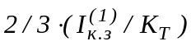 де 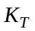 – коефіцієнт трансформації силового трансформатора, а в непошкодженій 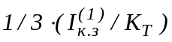.
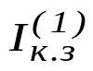
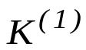
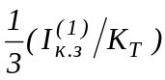
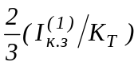
K_{T}
ВН
НН
Рис. 6. Розподіл струмів однофазного к.з. в трансформаторі
із з’єднанням обмоток

Для такого рівня струмів у фазах із сторони високої напруги трансформатора під час однофазного к.з. на стороні низької напруги, максимальний струмовий захист трансформатора (рис. 5), може бути нечутливим. Крім цього, такі струми можуть бути недостатніми для спрацювання розчеплювачів автоматів, встановлених на стороні низької напруги трансформатора, як показано на рис. 1б, бо кратність струму к.з. відносно номінального може бути меншою від струму самозапуску двигунів. Тому застосовують спеціальний захист від однофазних к.з. зі сторони низької напруги трансформатора.
Для організації захисту від однофазних к.з. установлюють трансформатор струму ТА в нульовому провіднику трансформатора (рис. 7), до якого
під’єднують вимірний орган захисту – струмове реле КА через трансформатор струму TA.
KA
TA
“0”
6 – 10 кВ

Рис. 7. Схема під’єднання вимірного органу захисту трансформатора
від К⁽¹⁾ із сторони низької напруги

Струм спрацювання захисту від однофазних к.з. визначають як
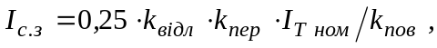 | (19)
де = 1,1-1,2 – коефіцієнт відлагодження; 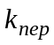= 1,4– коефіцієнт, який враховує перевантаження; – коефіцієнт повернення реле, величина якого залежить від типу реле; 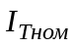– номінальний струм трансформатора.
Коефіцієнт 0,25 у виразі (19) обумовлений тим, що через нейтраль трансформатора протікає струм, менший від номінального.
Чутливість захисту від однофазних к.з. перевіряють для режиму к.з. на стороні низької напруги трансформатора.
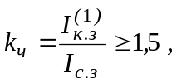 | (20)
де 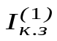– струм однофазного к.з. на шинах низької напруги трансформатора.
Для трансформаторів із з’єднанням обмоток струми зі сторони високої напруги трансформатора в разі виникнення однофазного к.з. зі сторони низької напруги трансформатора є суттєво більшими, оскільки 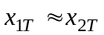. Тому співвідношення між струмами однофазного та трифазного к.з., враховуючи (14) та (15), визначають як
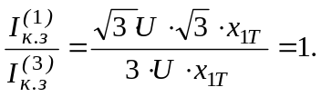 | (21)
Зі сторони високої напруги трансформатора розподіл струмів під час к.з. на стороні низької напруги трансформатора буде таким як зображено на рис. 8.

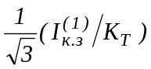
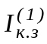
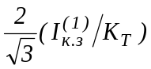
Рис. 8. Струми в обмотках трансформатора
K_{T}
ВН
НН
зі з’єднанням обмоток
Максимальний струмовий захист, встановлений на стороні високої напруги такого трансформатора буде чутливим до однофазних к.з. на стороні низької напруги і додаткового захисту встановлювати не потрібно.
T
KA2
Q
SF1
SF2
KA1
KA3
6 – 35 кВ
ТА1
ТА2
ТА3
Рис. 9. Схема ввімкнення вимірних органів захистів трансформатора
від однофазних к.з. на стороні низької напруги

Уставку часу спрацювання захисту від однофазних к.з. вибирають із врахуванням наявності чи відсутності захистів нульової послідовності на приєднаннях шин 0,4 кВ трансформатора. Якщо на елементах мережі 0,4 кВ є захисти нульової послідовності без витримки часу (вимірний орган захисту КА3 на рис. 9), то витримку часу для захисту нульової послідовності на вводах 0,4 кВ (вимірним органом якого є реле КА2), вибирають порядку 0,3 ÷ 0,4 с. Для захисту в нейтралі трансформатора (вимірний орган захисту реле КА1) час спрацювання вибирають на ступінь селективності більший, що становить
0,6 ÷ 0,7с. Такі значення уставок реле часу спрацювання рекомендують використовувати в схемах захистів з електронними реле. В разі застосування електромеханічних реле уставки часу спрацювання вибирають більшими на
0,2 ÷ 0,3с.
Якщо на приєднаннях мережі 0,4 кВ захисти нульової послідовності відсутні, то уставка часу захисту нульової послідовності трансформатора вибирають мінімально можливою (необхідно відлагодити від нормальних режимів, які супроводжуються струмами нульової послідовності, наприклад, послідовна несиметрія, яка виникає в перший момент увімкнення вимикача – одна або дві фази замикаються неодночасно).

Приклад 1
Для цехового трансформатора типу ТМ вибрати типи захистів, визначити струми спрацювання, вибрати типи реле, перевірити чутливість. Основні параметри трансформатора наступні:
• номінальна потужність S_{ном}=630 кВА;
• номінальні напруги U_{ВНном} /U_{ННном} =6,3/0,4 кВ;
• напруга короткого замикання U_{к}=5,5%;
• група з’єднань обмоток – трикутник/зірка із уземленим нулем;
• номінальні струми I_{ВНном}/I_{ННном}=57,8/910 А;
• реактанс системи, від якої живиться трансформатор дорівнює 0.1 Ом (приведено до напруги 6,3 кВ) як для режиму максимальних, так і для режиму мінімальних струмів к.з.;
• коефіцієнт трансформації трансформаторів струму, встановлених на стороні високої напруги трансформатора, прийнято 150/5 А/А;
• найбільший час спрацювання МСЗ на приєднаннях зі сторони низької напруги трансформатора дорівнює 1 с.

Розв’язок задачі
Для заданого трансформатора згідно ПВЕ необхідно встановити наступні захисти:
• захист від міжфазних к.з.;
• захист від пошкоджень всередині бака трансформатора;
• захист від однофазних к.з. на стороні низької напруги;
• захист від перевантажень.
Для захисту трансформатора від міжфазних к.з. в частині обмоток та на вводах високої напруги встановлюємо струмову відсічку без витримки часу, вимірний орган якої виконаний з використанням реле типу РТ-40. Трансформатори струму для під’єднання вимірних органів захисту встановлені на стороні високої напруги, схема з’єднань трансформаторів струму – неповна зірка, як на рис. 4.
Визначаємо струм, який протікає через трансформатори струму під час трифазного к.з. на стороні низької напруги трансформатора
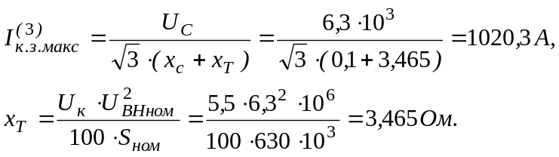
Згідно (4) визначаємо струм спрацювання струмової відсічки
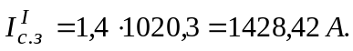
За (5) визначаємо струм спрацювання вимірного органу струмової відсічки
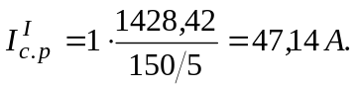
Вибираємо реле струму РТ-40/100.
Перевіряємо чутливість струмової відсічки. Для цього знайдемо струм трифазного к.з. на стороні високої напруги трансформатора
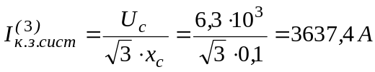.
Згідно (8) перевіряємо чутливість струмової відсічки
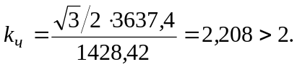
Для захисту трансформатора від міжфазних к.з. на стороні низької напруги встановлюємо максимальний струмовий захист. Приймаємо двофазну трирелейну схему під’єднання вимірних органів МСЗ, як на рис. 5. Струм спрацювання МСЗ обчислюємо за (9). Коефіцієнт, який враховує самозапуск двигунів, розраховуємо наступним чином
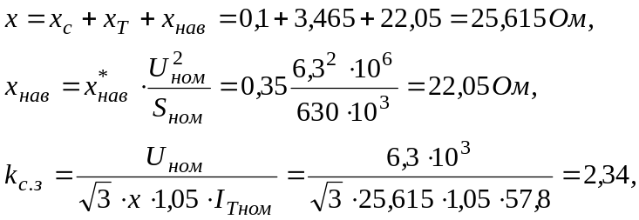
де 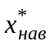 – усереднений відносний реактанс навантаження, величина якого у відносних одиницях дорівнює 0,35.
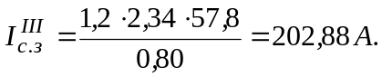
Перевіряємо чутливість МСЗ згідно (11) ÷ (13)
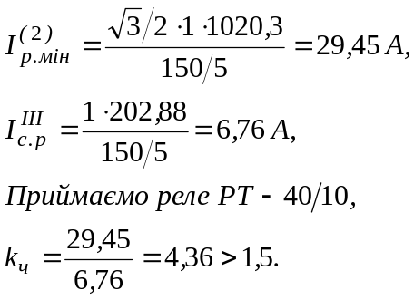

Час спрацювання МСЗ визначаємо згідно (10)
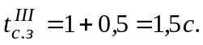

За (14) розраховуємо струм, який протікає під час однофазного к.з. на стороні низької напруги, як на рис. 8 (струм зведений до сторони високої напруги).
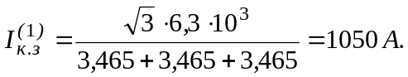
На стороні високої напруги трансформатора струм однофазного к.з., який протікає через первинні обмотки трансформаторів струму, згідно рис. 8, визначають як
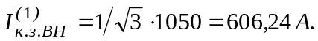
Перевіряємо, чи буде чутливим МСЗ від міжфазних к.з., встановлений на стороні високої напруги трансформатора, до однофазних к.з. на стороні низької напруги
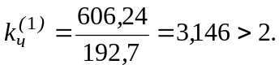
МСЗ є чутливим, тому додаткового захисту від однофазних к.з. на землю на стороні низької напруги трансформатора встановлювати не потрібно.
Для захисту трансформатора від пошкоджень всередині бака трансформатора встановлюємо газовий захист на основі газового реле Бухгольца (Див.розділ “Газовий захист трансформатора”).
Захист від перевантажень трансформатора виконуємо на одному струмовому реле типу РТ-40, увімкненому до одного з трансформаторів струму на стороні високої напруги трансформатора
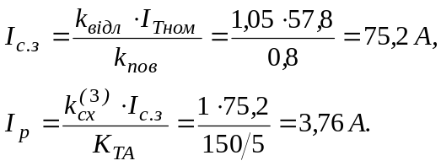
Приймаємо реле РТ-40/6. Більш детально про захисти трансформатора від перевантажень див. в розділі “Захисти трансформаторів та автотрансформаторів від перевантажень”.
Розділ 5

ДИФЕРЕНЦіЙНІ ЗАХИСТИ ТРАНСФОРМАТОРІВ
І АВТОТРАНСФОРМАТОРІВ

5.1. Призначення та особливості виконання
диференційних захистів трасформаторів
і автотрансформаторів

Диференційний захист є основним захистом трансформаторів і автотрасформаторів (надалі будемо розглядати диференційний захист трансформаторів, для автотрасформаторів він виконується аналогічно). Це захист з абсолютною селективністю, .що,і призначений для захисту від міжфазних к.з. всередині бака трансформатора та на його вводах. Згідно ПВЕ використання диференційних захистів є обов’язковим для трансформаторів потужністю 6.3 МВА та більше.
Можливе застосування диференційних захистів для трансформаторів меншої потужності, до 4МВА, якщо вони працюють паралельно, а також для трансформаторів потужністю 1МВА для випадку, коли струмова відсічка не задовільняє вимог чутливості, а МСЗ має витримку часу більшу від 0,5 с, або в разі роботи трансформатора в сейсмічній зоні.
Принцип роботи диференційного захисту трансформатора, так само, як і поздовжнього диференційного захисту лінії чи генератора, базується на першому законі Кірхгофа, тобто на контолі балансу струмів у кожній фазі до і після трансформатора. На рис. 10 наведена схема такого захисту в однофазному представленні. Вимірювання струмів до і після трансформатора здійснють з допомогою трансформаторів струму ТА1 та ТА2. Вимірювання небалансу струмів здійснюється вимірним органом – струмовим реле КА, в обмотці якого протікає різниця струмів від трансформаторів струму ТА1 та ТА2. Під час зовнішнього к.з. в точці К1 на рис. 10а, первинні струми I_{I} та I_{II} спрямовані в одну сторону, відповідно, вторинні струми від трансформаторів струму ТА1 та ТА2 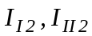 в обмотці реле КА спрямовані зустрічно і струм в реле 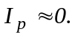
Під час к.з. в зоні дії захисту, в точці К2 на рис. 10б (зона дії диференційного захисту знаходиться всередині між трансформаторами струму, розміщеними на сторонах ВН та НН що утворюють плечі захисту) струми 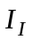 та 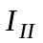 спрямованізустрічно і тому в обмотці реле спрямування вторинних струмів будуть співпадати. В обмотці реле буде протікати значний струм 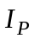, який призведе до спрацювання реле.
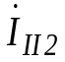
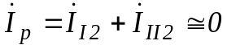
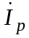
б)
TA1
TA2
KA
T
Q1
Q2
I_{II}
I_{I2}
I_{II2}
I_{I}
K₂
I_{II2}
I_{Р}=I_{I2}+I_{II2}
I_{I2}
I_{II2}
TA1
TA2
KA
T
Q1
Q2
I_{II}
I_{I2}
I_{II2}
I_{I}
K₁
а)

Рис.10. Принцип роботи диференційного захисту трансформатора

На відміну від поздовжнього диференційного захисту ліній, диференційний захист трансформатора має ряд особливостей, що викликають появу небалансу струмів плеч захисту. Основними з них є:
• наявність струму намагнечення трансформатора;
• різні схеми з’єднання обмоток трансформатора;
• коефіцієнт трансформації силового трансформатора не узгоджується з коефіцієнтами трансформації трансформаторів струму плеч захисту;
• регулювання коефіцієнта трансформації силового трансформатора пристроями РПН та ПБВ, тоді як коефіцієнти трансформації трансформаторів струму незмінні;
• різнотипність трансформаторів струму, встановлених в плечах захисту, для різного класу напруг силового трансформатора.
Ці особливості необхідно враховувати під час організації диференційного захисту та для розрахунку параметрів його спрацювання. Розглянемо більш детально причини виникнення та значення струму небалансу.

Небаланс від струму намагнечення трансформатора
Для трансформаторів приведене значення вторинного струму відрізняється від значення первинного струму на величину струму намагнечення, який визначають як
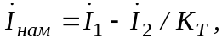 | (22)
де 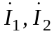 – первинний та вторинний струми силового трансформатора; 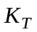 – коефіцієнт трансформації силового трансформатора.

Небаланс від різних схем з’єднання обмоток
силового трансформатора
В трансформаторах зі з’єднанням обмоток за схемою 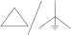 напруги або струми однойменних фаз на стороні високої та низької напруг відрізняються як за величиною, так і за фазою (рис. 11).
Можна підібрати трансформатори струму на стороні високої та низької напруг трансформатора таким чином, щоб вторинні струми за величиною зрівнялися. Але фазовий зсув лише цим не ліквідується (рис. 11с).
Тому для компенсації фазового зсуву струмів силового трансформатора трансформатори струму на сторонах високої та низької напруг з’єднують за різними схемами. На стороні силового трансформатора, де його обмотки з’єднані в зірку, вторинні обмотки трансформаторів струму з’єднують в трикутник; а на стороні, де обмотки силового трансформатора з’єднані в трикутник, вторинні обмотки трансформаторів струму з’єднують в зірку (рис. 12).

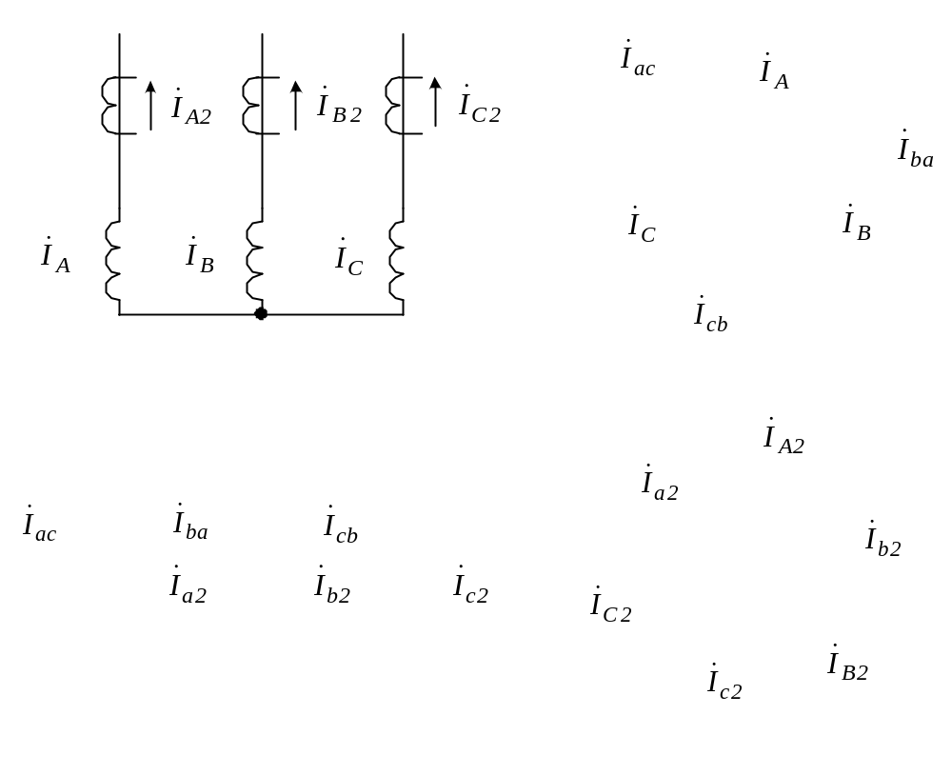

Рис. 11. Векторні діаграми струмів силового трансформатора
та вторинних струмів трансформаторів струмів

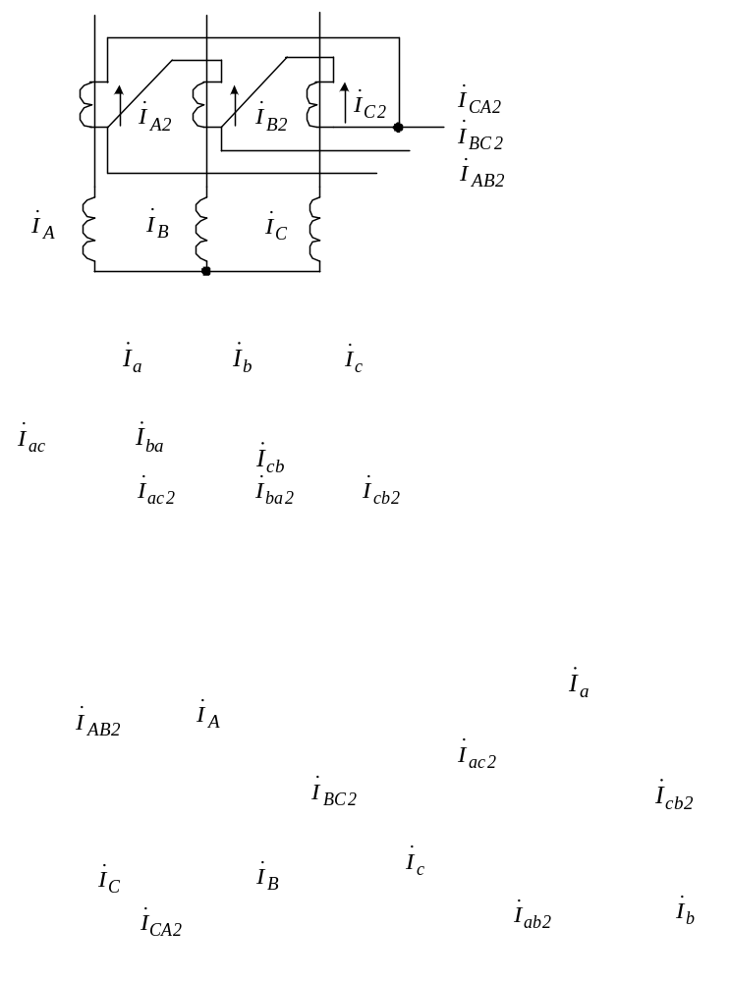

Рис. 12. Схема з’єднання трансформаторів струму
та векторні діаграми струмів для кіл диференційного захисту
Як видно з рис. 12б, для з’єднання вторинних обмоток трансформаторів струму як на рис. 12а, вторинні струми 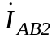 та 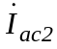; 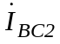 та 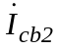; 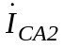 та 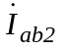 співпадають за фазою.
На рис. 12 приведено векторні діаграми режиму симетричного навантаження трансформатора чи трифазного к.з.. Компенсація зсувів фаз між струмами однойменних фаз трансформатора забезпечується і для несиметричних к.з. та для несиметричного навантаження. Це можна довести, застосовуючи метод симетричних складових, коли будь-яку несиметричну систему трифазних струмів розкладають на симетричні системи струмів прямої, зворотньої та нульової послідовностей. Струми прямої та зворотньої послідовностей утворюють симетричні системи. Тому векторні діаграми рис. 12 є справедливими як для струмів прямої, так і для струмів зворотньої послідовностей.
Струми нульової послідовності з’являються в обмотках силового трансформатора під час к.з. на землю не тільки в трансформаторі, а і в будь-якій точці гальванічно зв’язаної мережі. Розподіл струмів нульової послідовності та векторні діаграми цих струмів показані на рис. 13.
Струми нульової послідовності будуть протікати через обмотки трансфоматора у випадку, коли нейтраль обмотки, з’єднаної в зірку,уземлена. В такому випадку в обмотці трансформатора, з’єднаній в трикутник будуть циркулювати струми нульової послідовності 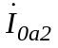, 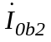 , 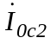 однакові за величиною і співпадаючі за фазою. Тому за межі трикутника вони виходити не будуть – 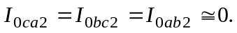 В обмотці трансформатора, з’єднаній в зірку з уземленою нейтраллю, в кожній фазі будуть протікати струми нульової послідовності, одинакові за величиною та співпадаючі за фазою 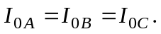 Вони будуть трансформуватись у вторинні обмотки трансформаторів струму з деякими похибками. Оскільки вторинні обмотки трансформаторів струму з’єднані в трикутник, струми нульової послідовності з контуру трикутника витікати не будуть. Тому 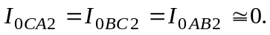 В обмотці реле струм нульової послідовності буде незначний. Величина його буде визначатись похибками трансформаторів струму.
Таким чином, за наявності однофазного короткого замикання на землю в будь-якій точці гальванічно з’єднаної мережі з уземленими нейтралями, завдяки відповідному з’єднанню трансформаторів струмів (рис. 13), диференційний захист трансформатора хибно працювати не буде.

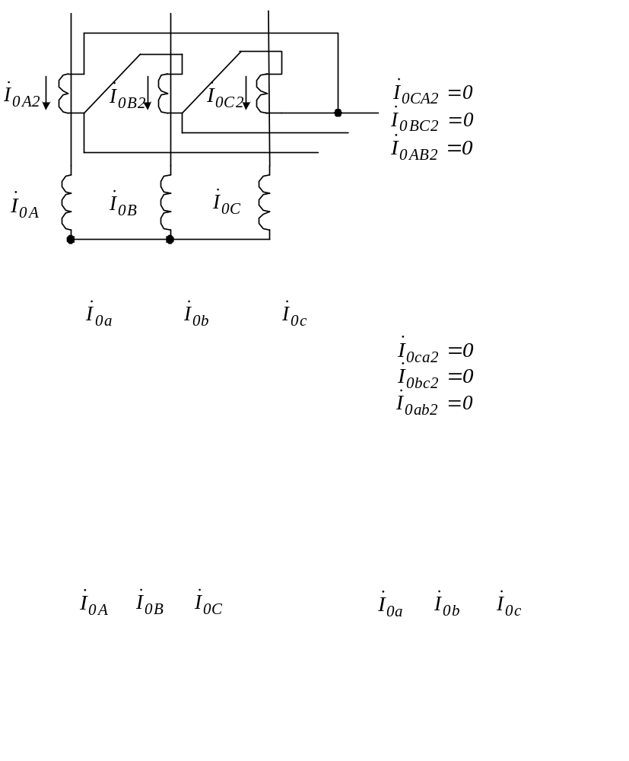

Рис. 13. Розподіл струмів нульової послідовності
в схемі диференційного захисту трансформатора
Небаланс від невідповідності коефіцієнтів трансформації трансформаторів струму та силового трансформатора

Трансформатори струму, що утворюють плечі захисту, вибирають з умови рівності за величиною вторинних струмів для різних значень первинних струмів на сторонах різної напруги силового трансформатора.
Для вторинного номінального струму трансформаторів струму 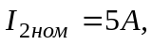 розрахункові коефіцієнти трансформації трансформаторів струму визначають наступним чином:
• для схеми з’єднання вторинних обмоток трансформаторів струму в зірку
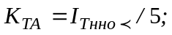 | (23)
• для схеми з’єднання вторинних обмоток трансформаторів струму в трикутник
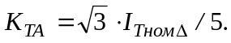 | (24)
За отриманими розрахунковими коефіцієнтами трансформації трансформаторів струму вибирають дійсні значення за шкалою номінальних струмів, як ближчі більші значення. Практично неможливо підібрати трансформатори струму, щоб вони мали розраховані за (23) та (24) коефіцієнти трансформації. Тому у вимірному органі диференційного захисту (реле КА) виникає струм небалансу (вирівнювання), який визначають з виразу
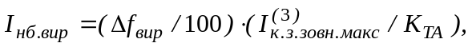 | (25)
де 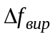(%) – похибка від неточності вирівнювання струмів в плечах захисту; 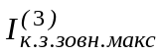– струм, який протікає через обмотки трансформатора під час трифазного зовнішнього к.з. в режимі максимальних струмів к.з.; – коефіцієнт трансформації трансформатора струму. Похибку визначають з виразу
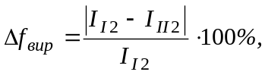 | (26)
де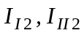 – значення вторинних струмів трансформаторів струму, встановлених на сторонах високої та низької напруг, під час протікання номінальних первинних струмів в обмотках трансформатора.

Небаланс від регулювання коефіцієнта трансформації
силового трансформатора

Внаслідок регулювання коефіцієнта трансформації силового трансформатора пристроями РПН чи ПБВ змінюється співвідношення між первинними струмами, а коефіцієнти трансформації трансформаторів струму залишаються незмінними. Як наслідок, в обмотці реле з’являється струм небалансу, який пропорційний половині діапазону регулювання напруги силового трансформатора
(27)
де 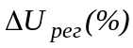 – половина діапазону регулювання напруги силового трансформатора пристроєм РПН чи ПБВ.

Небаланс від різнотипності трансформаторів струму

Оскільки на всіх сторонах силового трансформатора встановлюють трансформатори струму різних класів напруг та, можливо, і різних типів виконання, в обмотках вимірних органів (реле КА) будуть протікати струми небалансу, обумовлені різними характеристиками трансформаторів струму. Величину небалансу визначають за умови протікання в первинних обмотках трансформаторів струму найбільших струмів к.з.
(28)
де 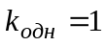 – коефіцієнт однотипності; 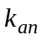 – коефіцієнт аперіодичності, який враховує вплив аперіодичної складової струму к.з. на спрацювання реле. Величина його залежить від типу реле КА вимірного органу; 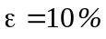 – найбільша паспортна відносна похибка трансформатора струму.

5.2. Розрахунок струму спрацювання
диференційного захисту трансформатора

Струм спрацювання диференційного захисту трансформатора вибирають більшим з двох умов:
• з умови відлагодження від кидка струму намагнечення під час увімкнення на номінальну напругу ненавантаженого трансформатора
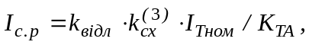 | (29)
де – коефіцієнт відлагодження, величина якого залежить від типу реле, що використовується як вимірний орган; – коефіцієнт схеми, величина якого залежить від схеми з’єднання вторинних обмоток трансформаторів струму, для з’єднання вторинних обмоток трансформаторів струму в зірку, 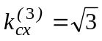 для з’єднання вторинних обмоток трансформаторів струму в трикутник; – номінальний струм трансформатора зі сторони ввімкнення;
• відлагодження від струму небалансу, обумовленого неточністю вирівнювання струмів в плечах захисту трансформаторами струму, регулюванням коефіцієнта трансформації силового трансформатора, різнотипністю трансформаторів струму
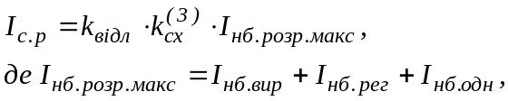 | (30)
де 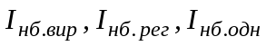 – складові небалансу, обумовлені неточністю вирівнювання струмів в плечах захисту трансформаторами струму, регулюванням коефіцієнта трансформації силового трансформатора, різнотипністю трансформаторів струму. Складові розрахункового струму небалансу 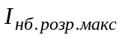 обчислюють за (26), (27), (28).

5.3. Способи виконання диференційних захистів трансформаторів (автотрансформаторів)

Для виконання диференційного захисту трансформатора використовують спеціальні реле серій РНТ-560, ДЗТ-10, ДЗТ-20.
Реле серії РНТ-560 (РНТ-565, РНТ-566) має проміжний швидконасичуваний трансформатор, що дозволяє відлагодити роботу захисту від хибного спрацювання під час увімкнення трансформатора без навантаження на номінальну напругу, коли виникає кидок струму намагнечення. Реле цієї серії використовують, як правило, для трансформаторів потужністю до 25 МВА, за умови відсутності регулювання напруги в широких межах без вимикання трансформатора.
Реле серії ДЗТ-10 (ДЗТ-11) має проміжний швидконасичуваний трансформатор, що дозволяє виконати загрублення чутливості реле (гальмування) і тим самим відлагодити роботу захисту від спрацювання під час зовнішніх к.з. Ці реле використовують для трансформаторів потужністю до 25 МВА, якщо не забезпечується чутливість захисту з реле РНТ, та для трансформаторів потужністю до 100 МВА.
Реле серії ДЗТ-20 (ДЗТ-21, ДЗТ-23) виконані з використанням напівпровідникових елементів. Вони дозволяють відлагодити роботу захисту від хибного спрацювання в разі виникнення кидків струму намагнечення під час увімкнення трансформаторів або в разі виникнення зовнішніх наскрізних к.з.. Їх використовують у схемах диференційних захистів потужних трансформаторів (потужністю більше 100 МВА).

5.3.1. Диференційний захист трансформатора (автотрансформатора) з використанням реле серії РНТ
Диференційні реле типу РНТ з швидконасичуваним трансформатором використовують у схемах диференційного захисту трансформаторів, автотрансформаторів та збірних шин. В експлуатації використовують наступні модифікації реле типу РНТ: РНТ-565, РНТ-566, РНТ-567. Розглянемо більш детально особливості виконання диференційного захисту з використанням реле РНТ-565. Інші модифікації відрізняються кількістю витків обмоток.
Принципова схема реле наведена на рис. 14. Реле складається з тристрижневого швидконасичуваного трансформатора (1) та виконавчого реле КА (2) типу РТ-40/0.2.

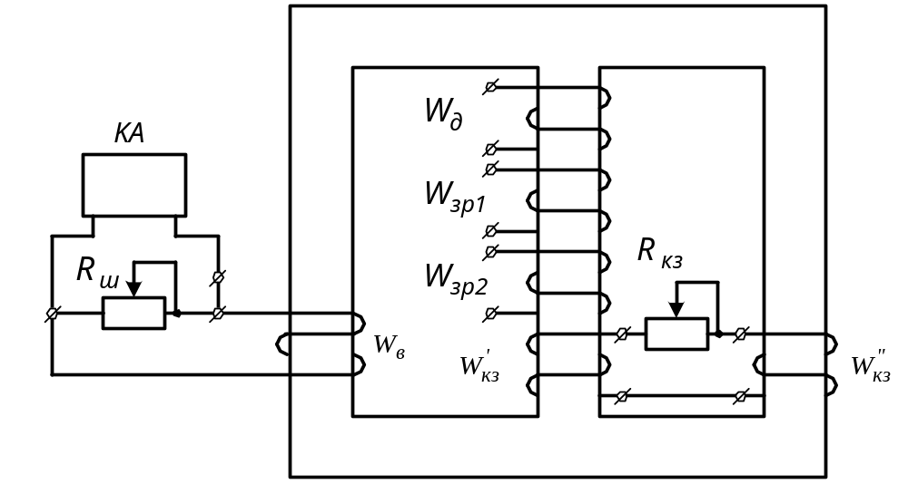

Рис. 14. Принципова схема реле РНТ-565

На середньому стрижні швидконасичуваного трансформатора розміщені основна диференційна (робоча) обмотка Wд, дві зрівнювальні обмотки Wзр1 та Wзр2 та одна секція короткозамкненої обмотки W'кз. На правому стрижні розміщена друга секція короткозамкненої обмотки W"кз. На лівому стрижні - вторинна обмотка Wв, до якої під'єднано виконавчий орган (реле КА), зашунтоване змінним резистором 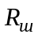.
Диференційний захист працює за принципом балансу струмів у вузлі електричної схеми (в трансформаторі, на шинах тощо), тобто за першим законом Кірхгофа. Однак, у зв'язку з наявністю трансформації струмів у силовому трансформаторі та в трансформаторах струму, через похибки трансформаторів струму, у вторинних колах баланс струмів не зберігається.
В диференційній обмотці Wд протікає сума струмів від усіх сторін захисту, зрівнювальні обмотки Wзр1 та Wзр2, під'єднують до окремих сторін захисту і вони служать для вирівнювання магнетних потоків, обумовлених різними за величиною струмами в сторонах захисту. Диференційна та зрівнювальні обмотки мають відгалуження та секційне виконання (рис. 15) для вибору необхідної кількості витків.

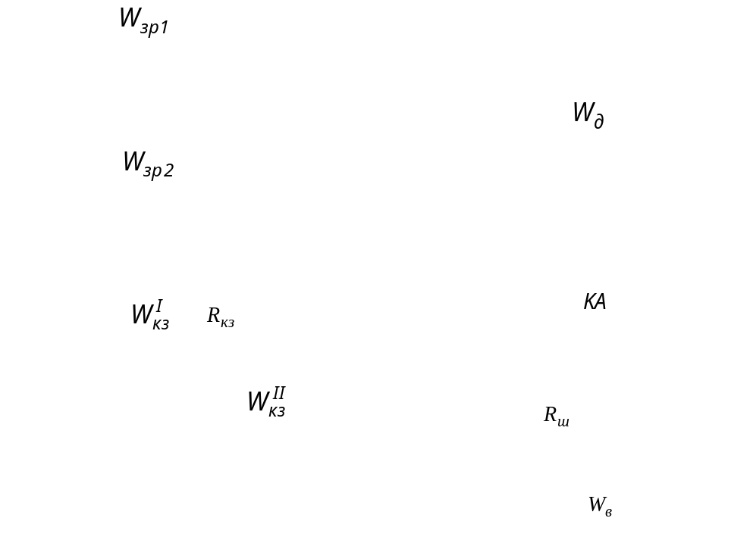

Рис. 15. Схема внутрішніх з'єднань реле РНТ-565

Зміну кількості витків здійснюють гвинтами на клемних пластинах, розміщених на лицевій панелі реле. Гвинти закручують у відповідні штепсельні гнізда. Число, вибите біля гнізда, відповідає кількості витків обмотки.
Клемні пластини розміщені в такій послідовності зверху-вниз: робоча диференційна Wд, перша зрівнювальна Wзр1, друга зрівнювальна Wзр2.
Швидконасичуваний трансформатор призначений для відлагодження диференційного захисту від кидків струму намагнечування, що виникають у силовому трансформаторі під час увімкнення.
Струм 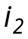 (рис.16) протікає в диференційній та (або) зрівнюючих обмотках й створює дві складові магнетного потоку: аперіодичну Фа та періодичну Фп. Розподіл потоків у магнетопроводі за наявності короткозамкненої обмотки показано на рис. 16.
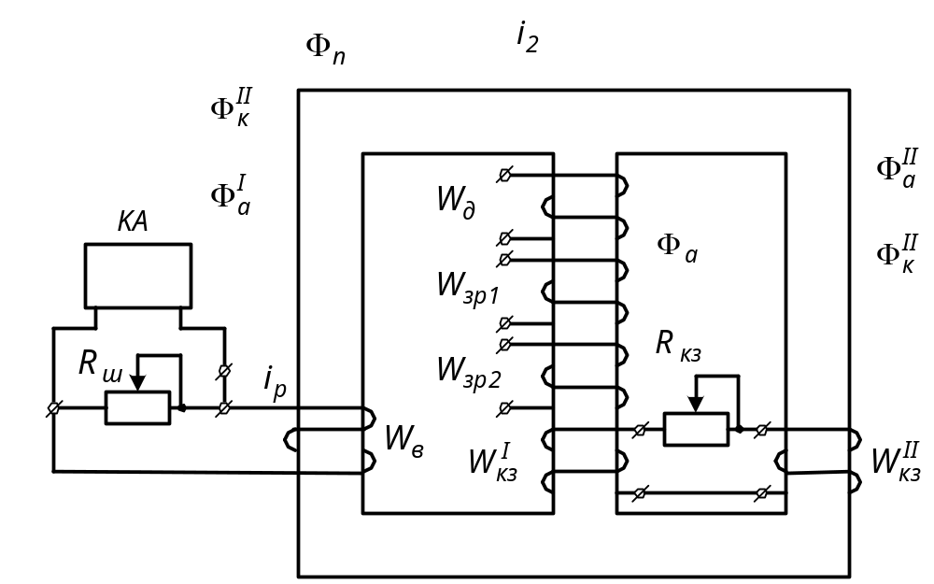

Рис. 16. Розподіл періодичної та аперіодичної складових потоку в магнетопроводі
від струму і₂ в робочих обмотках

Короткозамкнені витки виштовхують змінні складові потоку в лівий стрижень магнетопроводу. За наявності аперіодичної складової в початковий момент перехідного процесу (3–4 періоди) потік 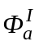 буде значним, що призведе до несиметричного намагнечування лівого стрижня. Тому трансформація струму з диференційної обмотки у вторинну 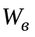 різко погіршується.
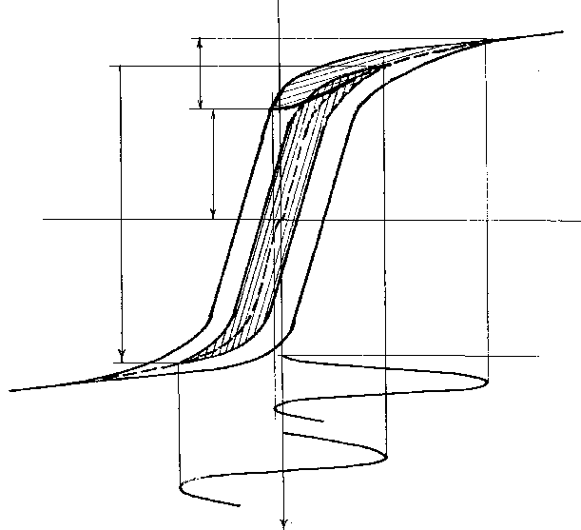
Пояснення цього явища наведено на рис. 17.
ΔΒ^{ΙΙ}
ΔB’
B_{зал}
B
t
i”₂
i’₂
i₂
Рис. 17. Процеси перемагнечування осердя магнетопроводу
швидконасичуваного трансформатора

Під час проходження в робочих обмотках струму з аперіодичною складовою () зміна індуктивності в магнетопроводі (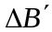) буде здійснюватися за частковим циклом, заштрихованим у верхній частині гістерезисної характеристики намагнечування, тобто від максимального значення до залишкової індукції (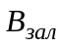). Отже, зміна індукції є незначною. Струм лише з періодичною складовою () створює індукцію в магнетопроводі за симетричною петлею (заштрихована на рис. 17) і тоді зміна індукції (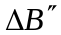) є набагато більшою, ніж у першому випадку, хоча амплітудне значення струму є меншим від . Отже, для режиму одностороннього насичення лівого стрижня магнетопроводу зміна індукції у місці розташування вторинної обмотки незначна (), а коли у лівому стрижні аперіодична складова стане порівняно малою, е.р.с. в обмотці різко зросте. Адже значення е.р.с. в обмотці :
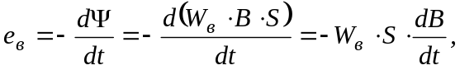 | (31)
де  – потокозчеплення обмотки , В – індукція в лівому стрижні магнетопроводу, – кількість витків вторинної обмотки; S – площа поперечного перерізу магнетопроводу, на якому знаходиться обмотка .
Збільшення індукції від аперіодичної складової до рівня, що не приводить до спрацювання струмового реле КА пояснює затримку спрацювання реле на час 0.04÷0.05 с.
Степінь відлагодження, тобто загрублення дії вихідного реле КА, можна змінювати опором 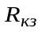, який ввімкнено послідовно з двома півобмотками короткозамкненої обмотки. Зі зменшенням опору 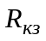 степінь насичення магнетопроводу збільшується і надійність відлагодження від аперіодичної складової у струмі покращується, але тоді збільшується час спрацювання реле, оскільки в режимі к.з. в зоні дії захисту в струмі, крім періодичної, є й аперіодична складова. Тому значення опору Rкз у колі короткозамкненої обмотки є регламентованим.
Якщо використовують реле РНТ-565 для захисту генераторів, двигунів, збірних шин, то рекомендують приймати Rкз=10 Ом; для захисту потужних трансформаторів (автотрансформаторів) Rкз=3÷4 Ом, а для захисту трансформаторів власних потреб електростанцій Rкз=1,5÷3 Ом. В таких випадках час спрацювання реле не повинен перевищувати 0,04÷0,05 с.
Одним із характерних параметрів реле є коефіцієнт надійності реле, який визначають як відношення напруги під час протікання в первинній обмотці реле п'ятикратного струму спрацювання до напруги від протікання по первинній обмотці струму спрацювання реле:
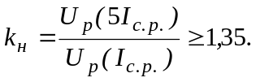 | (32)
Цей коефіцієнт характеризує правильність налагодження виконавчого реле та справність швидконасичуваного трансформатора. Значення коефіцієнта надійності не повинно бути меншим від 1.35.
Зрівнювальні обмотки реле призначені для вирівнювання магнетних потоків, зумовлених різними струмами сторін захисту. Для захисту двообмоткового трансформатора використовують, як правило, одну зрівнювальну обмотку, для захисту триобмоткового трансформатора - дві зрівнювальні обмотки. На рис. 18 наведена схема під'єднання диференційної та зрівнювальних обмоток реле для диференційного захисту триобмоткового трансформатора (показано під'єднання одного реле фази В, під'єднання реле фаз А та С виконують подібно). Всі короткі замикання, що виникають у зоні між трансформаторами струмів ТА1÷ТА3, повинні приводити до спрацювання диференційного захисту.
Короткі замикання за цією зоною не повинні викликати роботу диференційного захисту, тому зону між ТА називають зоною спрацювання диференційного захисту.
Регулювання струму спрацювання реле здійснюють зміною кількості витків диференційної обмотки. Намагнечувальна сила спрацювання реле регламентується заводом-виготовлювачем і становить Fc.p.=100±5А (ампервитків). Намагнечувальну силу спрацювання реле можна незначно змінювати опором Rш, який під'єднаний паралельно до струмового реле КА типу РТ-40/0,2 (рис. 14).
Струм спрацювання реле КА за нормального регулювання та подачі на його вхід синусоїдного струму становить 0,17 А, тоді напруга на його обмотці дорівнює 3,6 В. За відмінності параметрів спрацювання реле, отриманих експериментально, від паспортних даних необхідно здійснювати регулювання реле.
Уземлення струмових кіл диференційного захисту здійснюють в одній точці, біля реле РНТ, щоб не було обхідних кіл під час виникнення замикань на землю у вторинних колах трансформаторів струму. В останньому режимі можливе виникнення небалансу вторинних струмів та хибна робота захисту. Небаланс струмів диференційного захисту періодично перевіряють під час експлуатації релейного захисту.
Вибір кількості витків зрівнювальних та диференційної обмоток здійснюють за умови забезпечення рівності намагнечувальних сил від усіх сторін захисту в нормальному режимі, а також забезпечення намагнечувальної сили спрацювання не менше 100 А під час виникнення пошкодження в зоні спрацювання захисту. Так, для схеми захисту триобмоткового трансформатора (рис. 18), кількість витків диференційної та зрівнювальних обмоток вибирають з умов забезпечення рівностей, намагнечувальних сил в разі к.з. за зоною та спрацювання реле в разі пошкодження в зоні захисту.

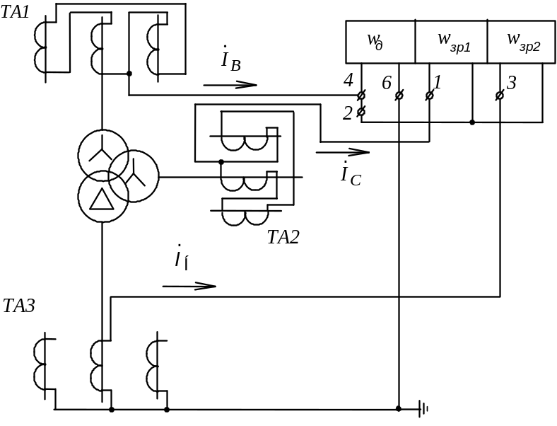

Рис. 18. Однолінійна схема приєднання реле РНТ
для диференційного захисту триобмоткового трансформатора

Перша умова згідно рис. 18:
(33)
де 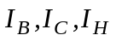 – струми сторін захисту, відповідно, високої, середньої та низької напруг трансформатора.
За основну сторону приймають ту, що має найбільший вторинний струм трансформаторів струму в режимі номінальних навантажень.
Друга умова:
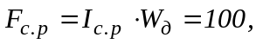 | (34)
де 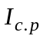 – струм спрацювання реле.
Приклад 2
Розрахувати диференційний захист трансформатора 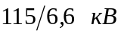 потужністю 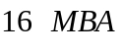 з використанням реле серії РНТ-565 (рис. 19).
ТДН-16000
U_{B}/U_{H}=115±5%/6 кB
U_{k}=10,5 %
U_{k min}=9,8 %
U_{k max}=11,71 %
X_{c max}=15 Ом
X_{c min}=10 Ом
Група зєднань обмоток трансформатора
/
-11
110 кВ
К₁
6 кВ

Рис. 19. Розрахунок диференційного захисту трансформатора

Визначаємо струми в трансформаторі під час к.з. в точці К₁ у режимах максимального та мінімального струмів к.з. Розрахункова схема для обчислень струмів к.з. наведена на рис. 20. Опір трансформатора визначають для двох крайніх положень РПН
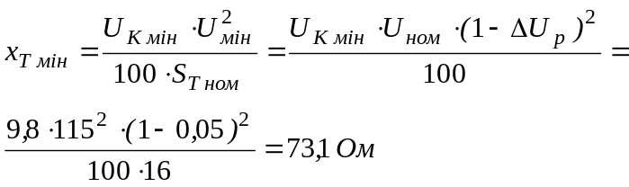,
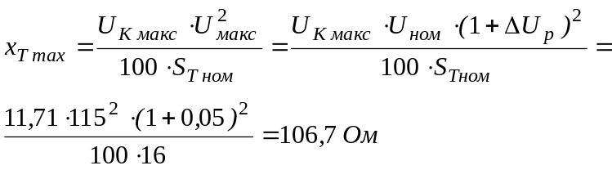
Значення максимального струму трифазного к.з. в точці К₁ знаходимо з виразу
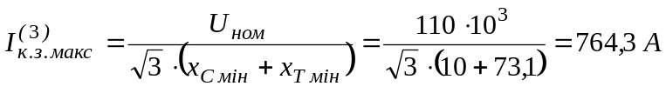
де  – номінальна напруга первинної обмотки трансформатора з табл. 2.

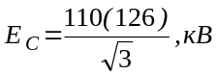
К₁
X_{C}=10(15), Ом
X_{Т}=73,1(106,7), Ом
Рис. 20. Розрахункова схема для обчислень струмів к.з.

Значення мінімального струму трифазного к.з. в точці К₁ знаходимо як
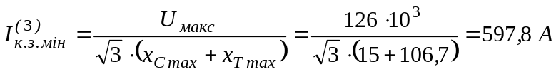
де  – найбільша напруга, визначається як 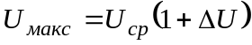, але не більше , з табл. 2.
Знаходимо первинний струм спрацювання захисту з умови відлагодження від кидка струму намагнечування, прийнявши для реле серії РНТ коефіцієнт відлагодження =1,3:
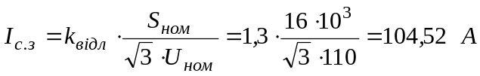

Таблиця 2

Таблиця стандартних напруг мережі

Напруга мережі
Номінальна , кВ | Найбільша , кВ | Середня 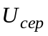, кВ
6  10  35  110  150  220  330 | 7,2  11,5  40,5  126  172  252  347 | 6,6  10,5  37  115  154  230  363

Визначаємо первинний розрахунковий струм небалансу, попередньо прийнявши 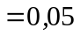
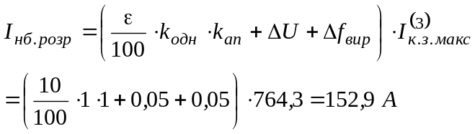
Знаходимо первинний струм спрацювання захисту з умови відлагодження від струму небалансу
З двох значень 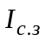 приймаємо більше
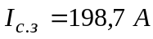
Проводимо попередню перевірку чутливості захисту під час двофазного к.з. на низькій стороні трансформатора в режимі найменших струмів к.з.
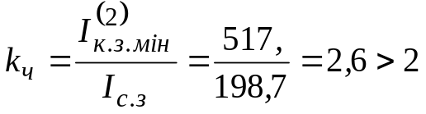
де 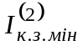 – струм двофазного к.з. на низькій стороні трансформатора, визначають як
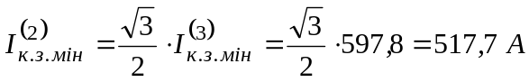
Оскільки 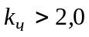 продовжимо розрахунок захисту з використанням реле РНТ-565. Якщо 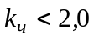, то диференційний захист трансформатора необхідно виконати з використанням реле ДЗТ-11.
Здійснюємо розрахунок номінальних струмів диференційного захисту (табл. 3)

Таблиця 3

Обчислення номінальних параметрів
Назва | Розрахунковий вираз | Числові значення
Назва | Розрахунковий вираз | 110 кВ | 6 кВ
Первинний номінальний струм, А | 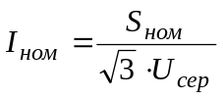 | 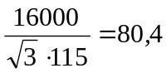 | 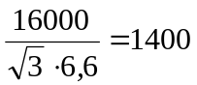
Схема з′єднань трансформаторів струму |  |  | 
Коефіцієнт схеми | 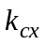 | 
Коефіцієнт трансформації трансформаторів струму |  | 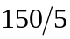 | 
Вторинний струм сторін захисту, А | 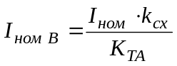 | 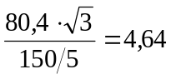 | 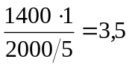

За основну сторону вибираємо сторону 110 кВ, оскільки вторинний номінальний струм на цій стороні є більшим. Здійснюємо розрахунок витків обмоток реле. Результати зводимо в табл. 4.

Таблиця 4

Обчислення кількості витків обмоток реле РНТ
Назва | Розрахунковий вираз | Числове значення
Струм спрацювання реле на основній стороні (А) | 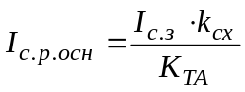 | 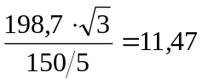
Кількість витків основної сторони | 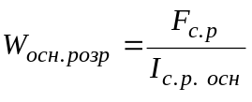 | 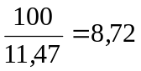  Приймаємо 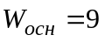
Кількість витків неосновної сторони | 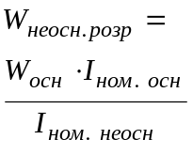 | 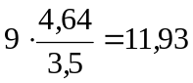  Приймаємо 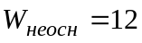
Відносний струм небалансу, обумовлений заокругленням кількості витків | 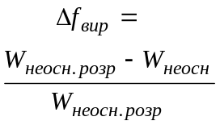 | 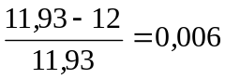  Що менше прийнятого 0,05
Струм в реле під час двофазного к.з. на стороні 6 кВ ( А) | 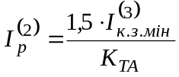 | 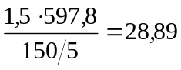
Коефіцієнт чутливості | 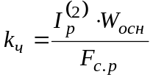 | 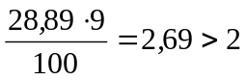
Прийнята кількість витків  (див. рис. 21) | 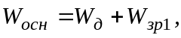  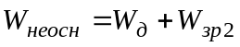 | 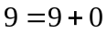  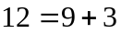
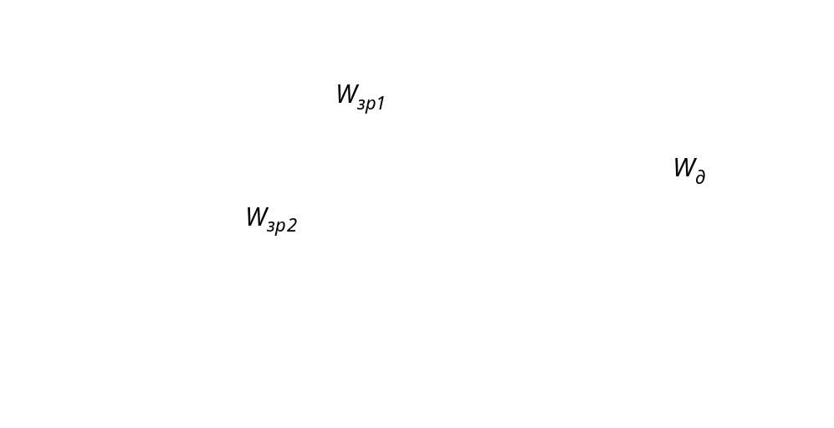

Рис. 21. Однолінійна схема приєднання реле РНТ
для диференційного захисту двообмоткового трансформатора

Два останні рівняння в табл. 4 складені згідно схеми ввімкнення реле РНТ-565. З основної сторони, від ТА1, струм протікає через обмотки 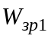 та 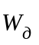, а з неосновної, від ТА2 – через обмотки 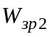 та 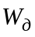.
Тому 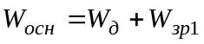 та
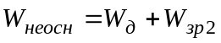.
Маємо два рівняння з трьома невідомими (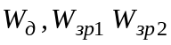), що не мають однозначного розв‘язку. Такі ситуації часто зустрічаються в розв‘язку інженерних задач. Якщо задатись одним із невідомих членів рівняння (на основі знань та інженерної інтуіції), то задача стає визначеною.
Задамо, наприклад, кількість витків 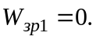 Тоді 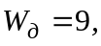 а 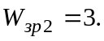 Такі значення можливо набрати на планках відводів трансформатора реле РНТ-565, як це показано на рис. 21.
В разі неможливості набору певної кількості витків обмоток, слід корегувати значення довільно прийнятих витків (в цьому прикладі ) та визначити витки решти обмоток трансформатора реле РНТ-565.

